Bogues à corrigés et modifications pou version 5.0

Décocher tous les éléments actifs

En fait on va les supprimer
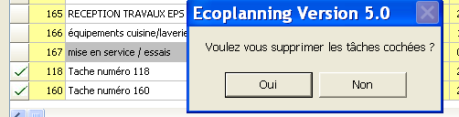

la justification horizontale ne fonctionne pas c’est seulement le centre qui apparaît
la justification vertical n’est pas nécessaire elle est bien au centre on peut la supprimer
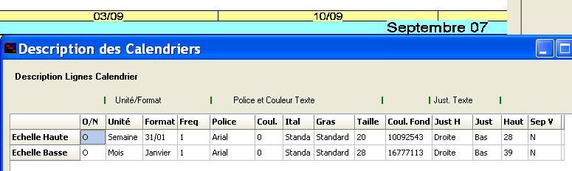

Revoir codes critères

Problème si modifie le classement des critères
avec le fichier test exemplpetitcollectif un seul critère
On doit pouvoir le faire aussi avec Restaurant pour les critères N-1 même pour intervenant ou l’on a 4 sous critères N-2

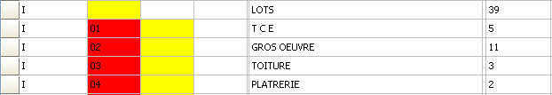
Au départ

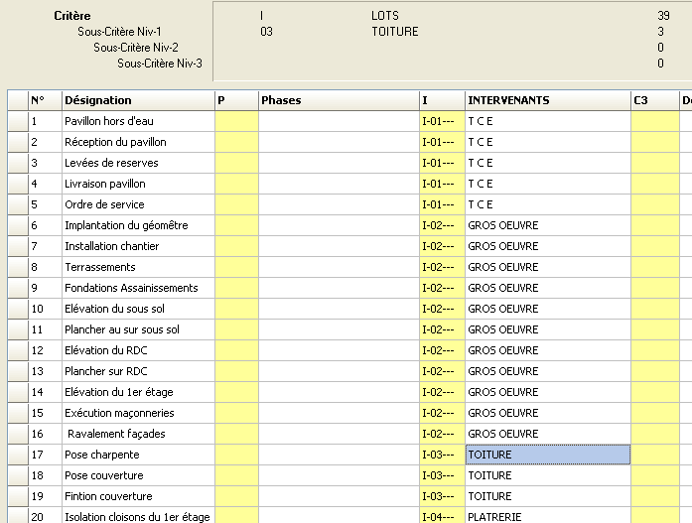

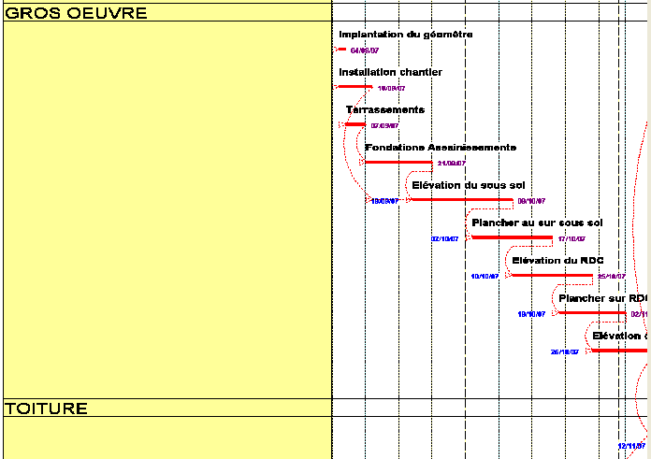

Si je fais passer toiture en code I-03
en de I-02

erreurs
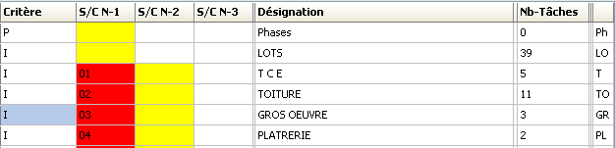

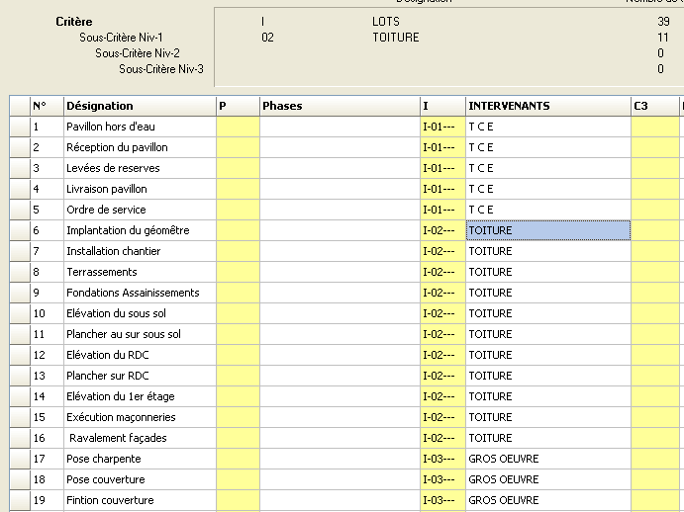

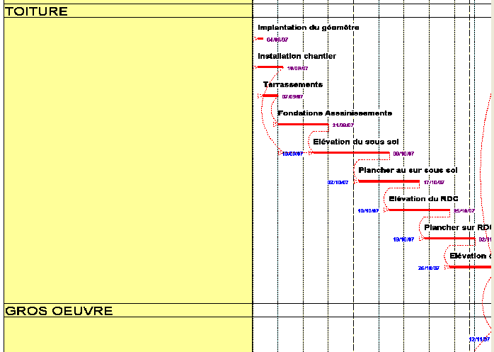

Si on demande de hiérarchiser les tâches
le logiciel renumérote les critères mais affecte les tâches aux anciens critères

Exemple le gros œuvre avait le n°7 et 26 tâches maintenant il a le n° 3 et 0 taches (il n’y avait pas de critère 3 par contre les VRD qui avait n° 8 on le n° 7 et 26 tâches au lieu de 7

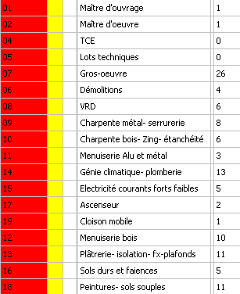
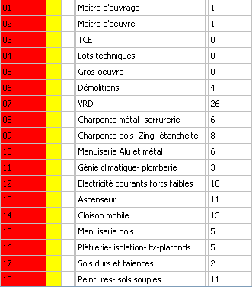

modifications améliorations a faire

Modifier l’onglet de la saisie
mettre devant les colonnes des champs libres
les colonnes codes critères : intervenants – phases - tris (10 caractères pour n-3)
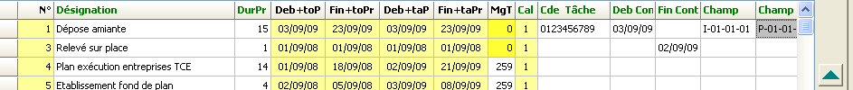

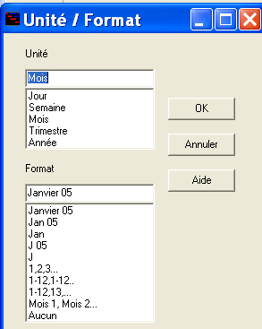

ajouter Mois 1, Mois 12, Mois 13

comme 1, 12, 13

